НАУЧНЫЙ семинар ТОП ФИАН
состоится во вторник 19 декабря 2023 г. в конференц-зале корпуса КРФ-2 в 11.00

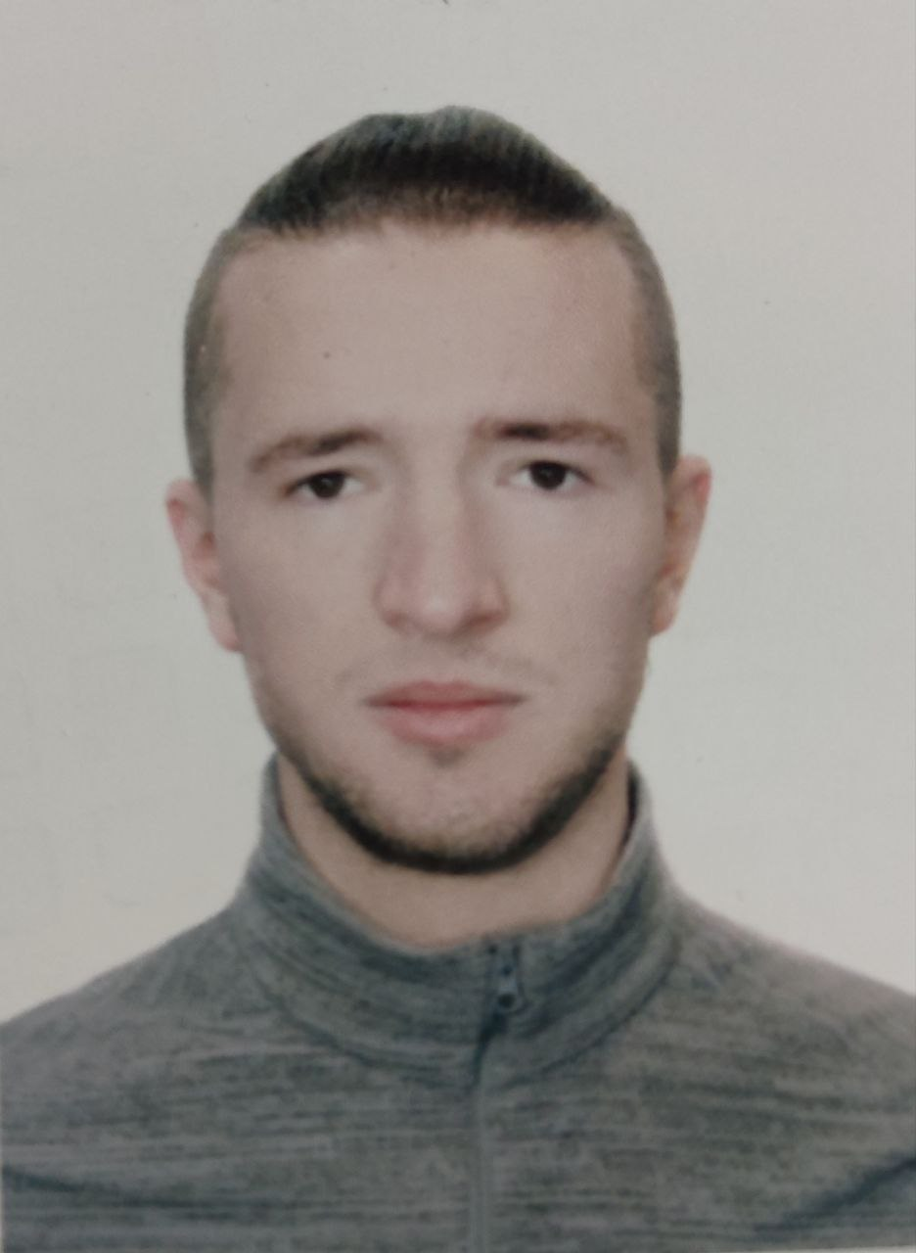 | Кузьмин Николай Николаевич  младший научный сотрудник лаборатории фурье-спектроскопии Института спектроскопии Российской академии наук (ИСАН)  «Рост и спектроскопические исследования редкоземельных галлиевых и хромовых боратов со структурой хантита»  Доклад по диссертации на соискание ученой степени кандидата физ.-мат. наук по специальности 1.3.6. Оптика (ФИАН – ведущая организация)

Аннотация
Диссертационная работа посвящена изучению особенностей роста и исследованию спектроскопических характеристик редкоземельных хромовых и галлиевых боратов со структурой хантита. Исследованы закономерности фазообразования в системах Ln₂O₃ – Cr₂O₃ – B₂O₃ (Ln = Sm, Gd – Lu), LnCr₃(BO₃)₄ – K₂Mo₃O₁₀ (Ln = Sm, Gd) и LnCr₃(BO₃)₄ – K₂Mo₃O₁₀ – B₂O₃ (Ln = Tb – Ho). Построены схемы штарковских уровней редкоземельных ионов в боратах LnCr₃(BO₃)₄ (Ln = Sm, Tb, Dy). Обсуждается природа фазовых переходов, наблюдаемых в этих соединениях. Редкоземельные хромовые бораты являются перспективными соединениями для устройств спинтроники, магнитоэлектрических датчиков, элементов памяти. В работе показано, что соединения LnGa₃(BO₃)₄ в случаях, когда Ln = Sm, Tb, Dy, могут использоваться в качестве люминофоров, а соединения, где Ln = Nd, Ho, Er, интересны как среды для инфракрасных лазеров, излучающих на длинах волн 1.065, 2.0 и 1.6 мкм.

Секретарь семинара: Юрышев Н.Н.
Величанский В.Л. +7(916)145-68-32

The dissertation is dedicated to the study of the growth characteristics and spectroscopic properties of rare-earth chromium and gallium borates with huntite structure. Investigations of the regularities of phase formation in the systems Ln₂O₃ – Cr₂O₃ – B₂O₃ (Ln = Sm, Gd – Lu), LnCr₃(BO₃)₄ – K₂Mo₃O₁₀ (Ln = Sm, Gd), and LnCr₃(BO₃)₄ – K₂Mo₃O₁₀ – B₂O₃ (Ln = Tb – Ho). Stark level diagrams of rare-earth ions in borates LnCr₃(BO₃)₄ (Ln = Sm, Tb, Dy) were constructed. Discussing of the nature of phase transitions observed in these compounds. Rare-earth chromium borates are promising compounds for spintronics devices, magnetoelectric sensors, and memory elements. The work has shown that LnGa₃(BO₃)₄ compounds can be used as luminophores when Ln = Sm, Tb, Dy, and as media for infrared lasers emitting at wavelengths of 1.065, 2.0 and 1.6 μm when Ln = Nd, Ho, Er.

